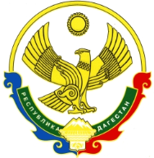

**РОССИЙСКАЯ ФЕДЕРАЦИЯ**

**РЕСПУБЛИКА ДАГЕСТАН**

**МИНИСТЕРСТВО ОБРАЗОВАНИЯ И НАУКИ РЕСПУБЛИКИ ДАГЕСТАН**

**МУНИЦИПАЛЬНОЕ БЮДЖЕТНОЕ ОБЩЕОБРАЗОВАТЕЛЬНОЕ УЧРЕЖДЕНИЕ**

**«ЧИРКЕЙСКИЙ ОБРАЗОВАТЕЛЬНЫЙ ЦЕНТР ИМ. А.ОМАРОВА»**

**368219, Республика Дагестан, Буйнакский район, с. Чиркей, ул. Имама Шамиля, тел.: 8 (988) 297 55 55,**

**адрес:** [**www.chirke.dagestanschool.ru**](http://www.chirke.dagestanschool.ru)**, e-mail:** [**chirkeyschool@yandex.ru**](mailto:chirkeyschool@yandex.ru)

**Реализация целевой программы**

**«Повышение безопасности дорожного движения»**

**в МБОУ «Чиркейский образовательный центр им. А. Омарова»**

|  |  |  |  |  |  |  |
| --- | --- | --- | --- | --- | --- | --- |
| № | Наименование мероприятия | Классы | Количество охваченных | Сроки | Ответственные | Приглашенные |
| 1 | Классный час «Азбука юного пешехода» | 3 а | 23 | 14 март а | Классный руководитель Омарова П.М |  |
| 2 | Конкурс рисунка на асфальте | 4 г | 24 | 11 март а | Классный руководитель Абдурахманова Б.О |  |
| 3 | Игра « Мой друг - велосипед» | 6-7 | 21 | 12 марта | Руководитель кружка ЮИД |  |
| 4 | Акция «Всемирный день памяти жертв ДТП» | 2-6 | 60 |  | Зам. директора по ВР Казимагомедова З.М |  |
| 5 | КТД «Неделя ПДД» | 5-6 | 50 | С 1 по 10 марта | Руководитель кружка ЮИД Магомедова Б.М |  |

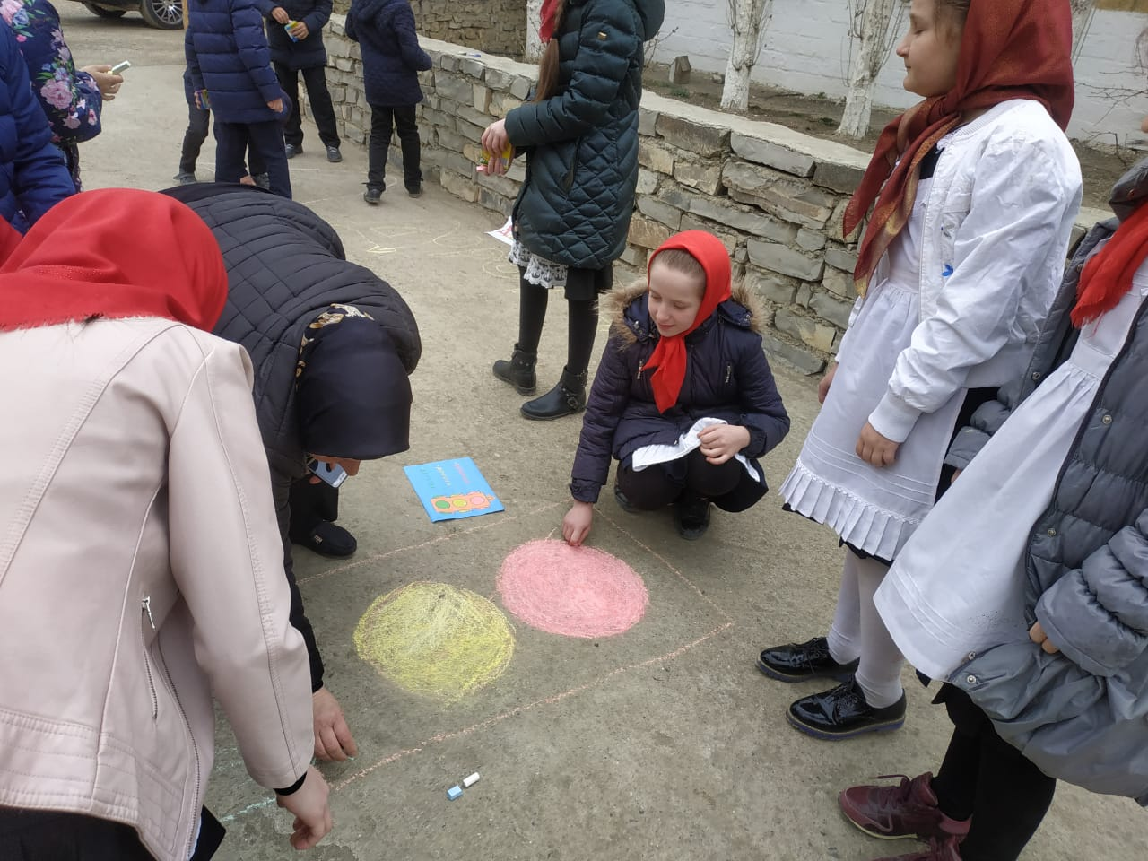

11 марта в школе стартовала акция «Рисунок на асфальте – добрая дорога детства», охвачено 24 учащихся 4 – х классов.

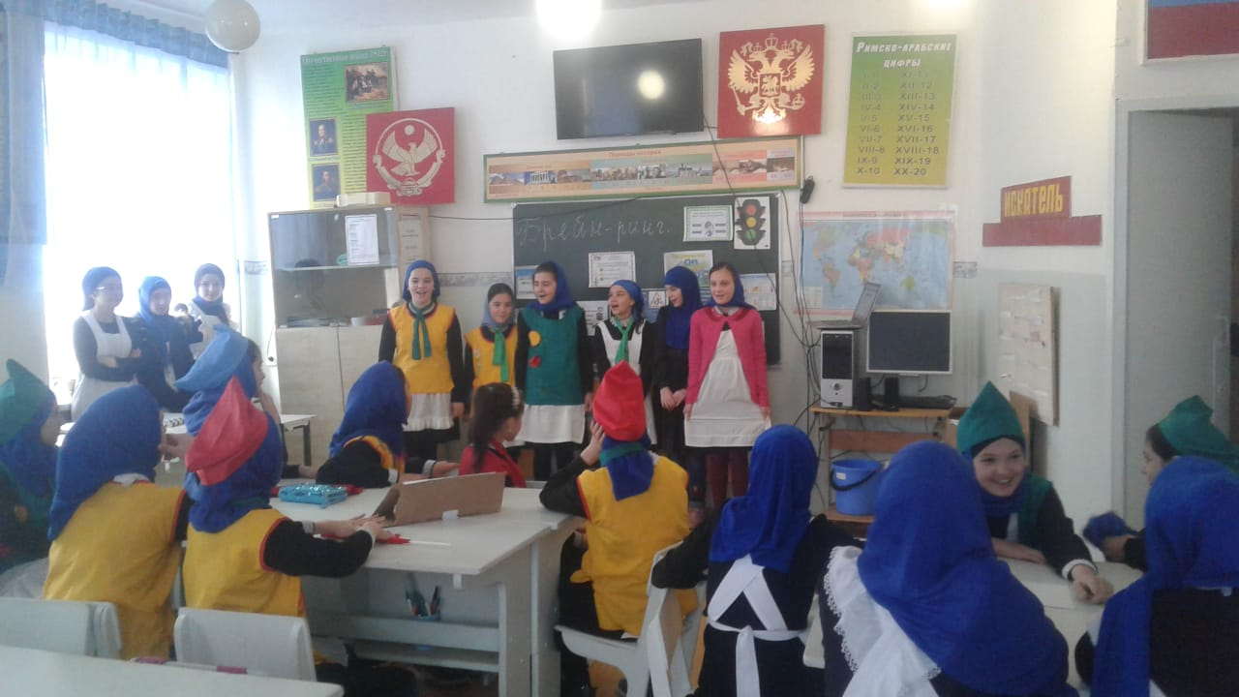

С первого по 10 марта в школе проходит «Неделя ПДД», охвачено 60 учащихся 5-6 классов.

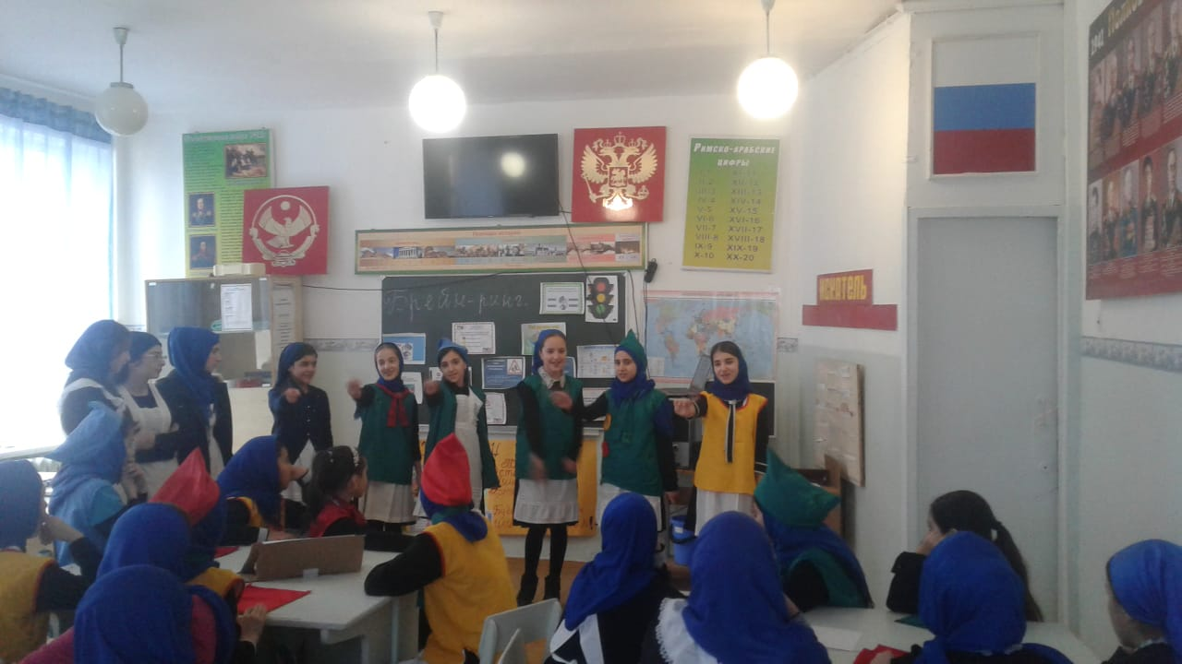

14 марта в 3 а классе проведен классный час «Азбука юного пешехода»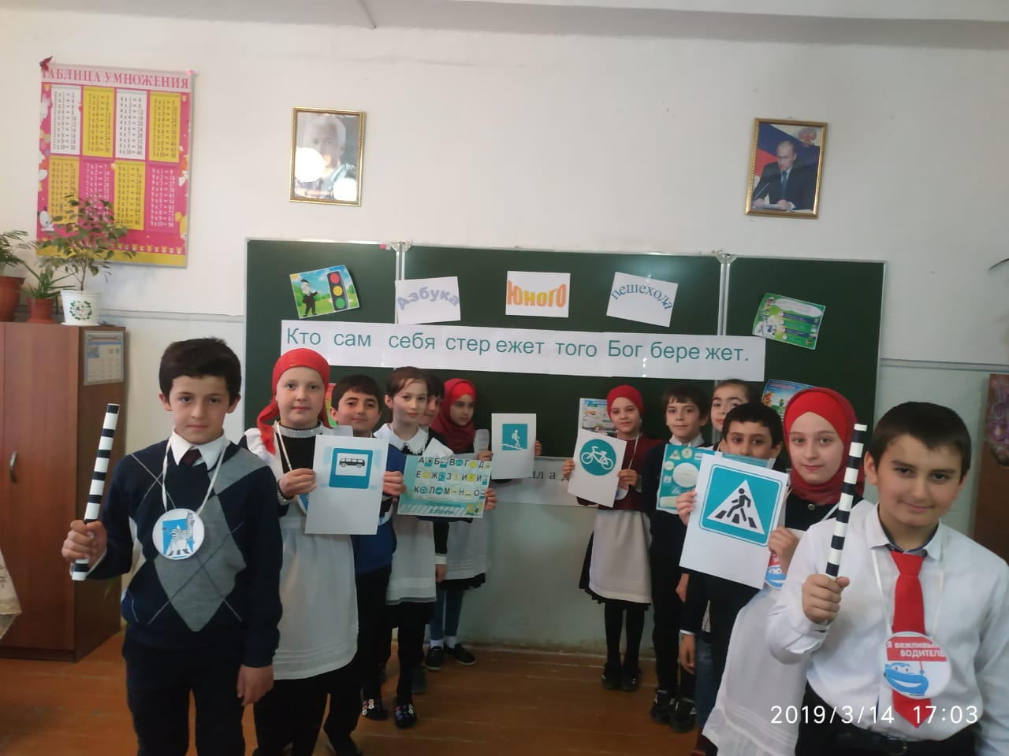, охвачено 23 учащихся.

